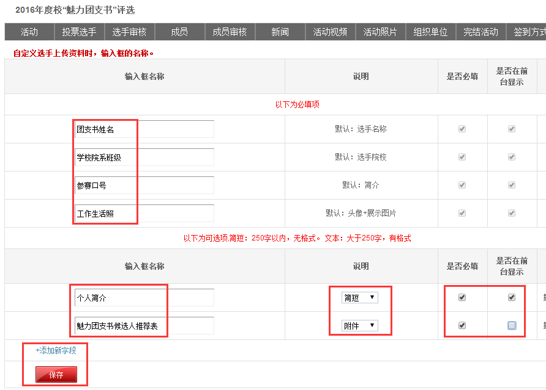
选手报名上传资料流程：

PU搜索“江苏大学2016年度魅力团支书活力团支部”在活动页面找到活动，点击报名，报名成功后即可在电脑上上传资料。资料全部上传结束后点击“确定”，等待活动发起人进行审核。审核通过后选手的作品及资料会出现在投票前台展示，若不符合要求，则会被拒绝，并收到拒绝理由。
上传页面说明：

2016年度校“魅力团支书”评选
团支书姓名：填写参赛的团支书姓名（注意填写规范）
学校院系班级：填写团支书的学校、院系、班级（注意填写学校、学院全称）
参赛口号：一个参赛口号（20字以内）
工作生活照：反映团支书工作状况的生活照3-5张（第一张默认为头像）
添加新字段
个人简介：一段个人简介（100字以内）
魅力团支书候选人推荐表：报送附件

2016年度校“活力团支部”评选
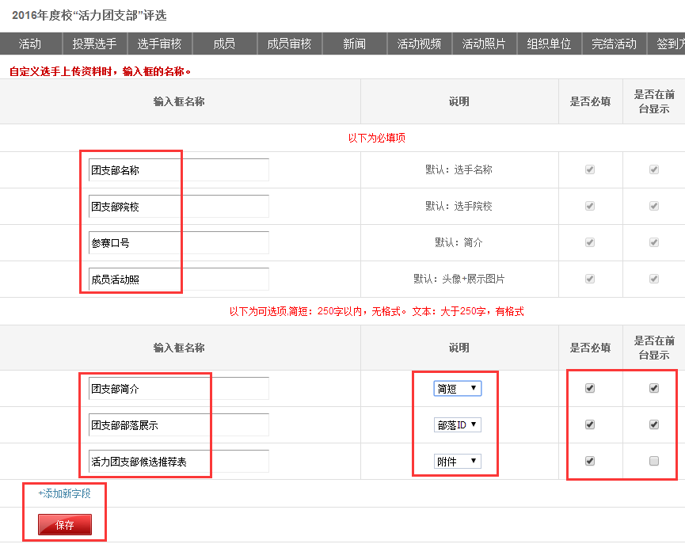
团支部名称：填写参赛的团支部名称（注意填写规范）
团支部院校：填写选手的学校、院系（注意填写学校、学院全称）
参赛 口号：一个参赛口号（20字以内）
成员活动照：支部全体成员集体照1张及活动照片3-5张（第一张默认为头像）
添加新字段
团支部简介：一段团支部简介（150字以内）
团支部部落展示：填写部落ID（部落ID为团支部页面网址链接最后的一串数字）市属高校、中学中职非必填项。
活力团支部候选推荐表：报送附件

